Moção Nº 202/2024

De Congratulações aos atletas São-roquenses Bruno Pereira da Silva e Pedro Henry de Brito Santos por representar nossa querida cidade no Campeonato Paulista de Futebol Sub-14.

Excelentíssimo Senhor Presidente,

Bruno Pereira da Silva, nasceu em 15 de fevereiro de 2010 e aos 5 anos seu pai viu habilidades para o esporte ao brincar na rua e o colocou em uma escolinha de futebol da cidade (Arena Evolução), iniciando seu trajeto no esporte.

Depois de muitas procuras, pelo próprio Bruno, foi encontrada uma peneira em 2022, na Associação Esportiva Velo Clube Rioclarense, na cidade de Rio Claro/SP, em que após passar por testes, o talentoso atleta foi aprovado, iniciando um ciclo de treinos e disputas em vários campeonatos defendendo a camisa do Clube.

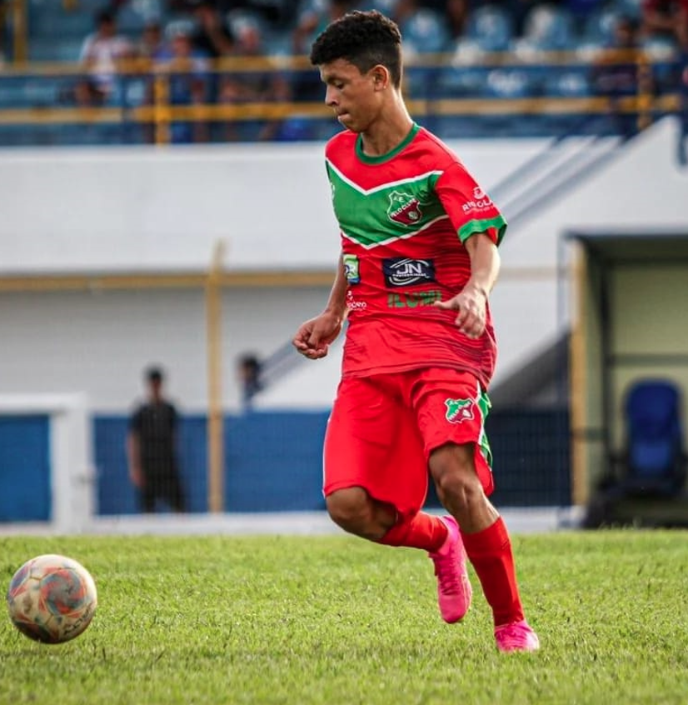

Pedro Henry de Brito Santos, nasceu em 06 de setembro de 2010 e após a morte de seu pai em 2018, a família que morava na cidade de Mairinque mudou-se para São Roque buscando uma nova oportunidade de vida, onde sua mãe o matriculou na escolinha de futebol, Arena Evolução, para treinar com o professor Rodrigo Aurelio Fonseca. E aos 8 anos de idade o que era uma distração virou uma paixão.

Em setembro de 2023, através do pai do seu amigo Bruno, ficou sabendo de uma peneira no Velo Clube de Rio Claro. Foram 3 dias de treino e apreensão, até que veio a notícia que tinha sido aprovado na peneira e ia iniciar seus treinos lá. Desde então já participou de vários campeonatos com o Clube.

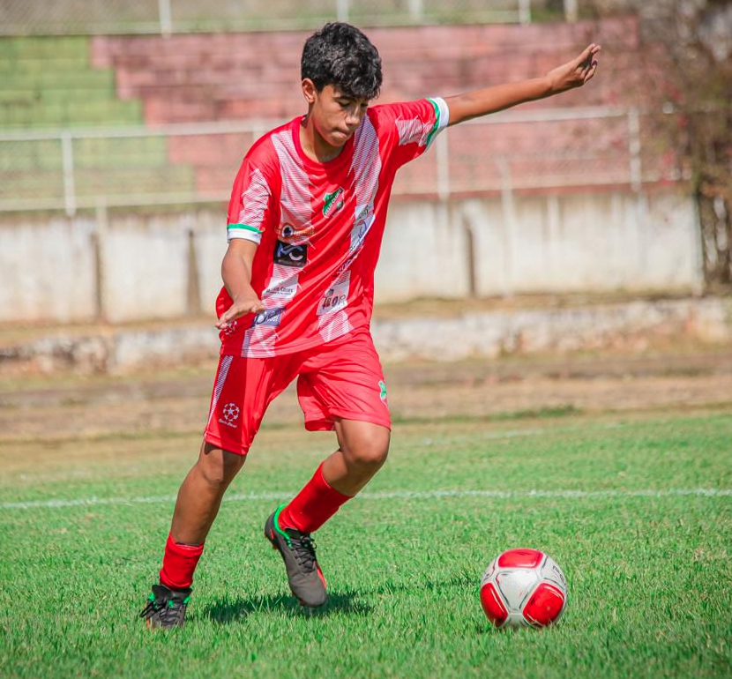

Dia 01 de Maio de 2024, Bruno e Pedro assinaram um contrato com a Associação Esportiva Velo Clube Rioclarense para disputar o Campeonato Paulista de Futebol Sub -14, pela primeira divisão, podendo ter a honra de representar a cidade de São Roque em um Campeonato tão importante para o estado de São Paulo. As disputas do campeonato iniciaram no dia 19 de maio, tendo previsão de encerramento no dia 1º de dezembro.

Ante o exposto, Antônio José Alves Miranda, Vereador da Câmara Municipal da Estância Turística de São Roque, REQUER ao Egrégio Plenário que faça constar, na ata desta sessão, Moção de Congratulações aos atletas São-roquenses Bruno Pereira da Silva e Pedro Henry de Brito Santos por representar nossa querida cidade no Campeonato Paulista de Futebol Sub-14.

Dê-se ciência aos homenageados: Bruno Pereira da Silva e Pedro Henry de Brito Santos.

Sala das Sessões “Dr. Júlio Arantes de Freitas”, 13 de junho de 2024.

Antonio José Alves Miranda
(Toninho Barba)
Vereador

